Разработка часов на вакуумно-люминисцентном индикаторе

Часы отображают время, дату и температуру в помещении.
Используемые компоненты:
- микроконтроллер Arduino Nano;
- модуль реального времени DS1302;
- датчик температуры и атмосферного давления BMP180;
- сдвиговые регистры 74HC595;
- транзисторные сборки Дарлингтона ULN2803;
- декодер 74HC138;
- повышающие и понижающие DC-DC преобразователи.
- вакуумно-люминисцентный индикатор ИЛЦ2-16/8

- Краткие сведения по разработке
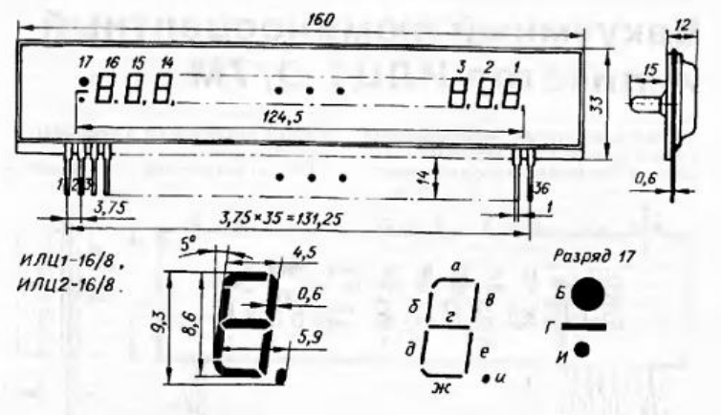
Рисунок 1 – Внешний вид индикатора
Документация по ссылке. Назначение выводов отличается от документации, ниже представлена таблица с корректными данными.
Таблица 1 – Назначение выводов
Вывод | Назначение
1 | Накал катода
2 | 17 сетка
3 | Элемент анода «ж» сеток 9-16
4 | 16 сетка
5 | Точка снизу 17 разряд
6 | 15 сетка
7 | Элемент анода «д» сеток 9-16
8 | 14 сетка
9 | Элемент анода «г» сеток 9-16
10 | 13 сетка
11 | Элемент анода «в» сеток 9-16
12 | 12 сетка
13 | Элемент анода «б» сеток 9-16
14 | 11 сетка
15 | Элемент анода «а» сеток 9-16
16 | 10 сетка
17 | Элемент анода «и» сеток 9-16
18 | 9 сетка
19 | Элемент анода «е» сеток 9-16
20 | 8 сетка
21 | Элемент анода «б» сеток 1-8
22 | 7 сетка
23 | Элемент анода «и» сеток 9-16
24 | 6 сетка
25 | Элемент анода «а» сеток 9-16
26 | 5 сетка
27 | Элемент анода «в» сеток 9-16
28 | 4 сетка
29 | Элемент анода «г» сеток 9-16
30 | 3 сетка
31 | Элемент анода «д» сеток 9-16
32 | 2 сетка
33 | Элемент анода «е» сеток 9-16
34 | 1 сетка
35 | Элемент анода «ж» сеток 9-16
36 | Накал катода

Для экономии портов ввода/вывода микроконтроллера были использованы сдвиговые регистры 74HC595. На сетки и на аноды идет отдельный сдвиговый регистр. После анодного сдвигового регистра идет сборка Дарлингтона. После сеточного сдвигового регистра идет декодер 74HC138, после - транзисторная сборка.

